**НЕГОСУДАРСТВЕННОЕ ОБРАЗОВАТЕЛЬНОЕ ЧАСТНОЕ УЧРЕЖДЕНИЕ ВЫСШЕГО ОБРАЗОВАНИЯ**

**«МОСКОВСКИЙ ФИНАНСОВО-ПРОМЫШЛЕННЫЙ УНИВЕРСИТЕТ «СИНЕРГИЯ»**

|  |  |  |
| --- | --- | --- |
| **Факультет/Институт** |  | Информационных технологий |
|  |  | (наименование факультета/ Института) |
| **Направление/специальность** |  | Информационные системы и технологии |
| **подготовки:** |  | (код и наименование направления /специальности подготовки) |
| **Форма обучения:** |  | очная |
|  |  | (очная, очно-заочная, заочная) |
|  |  |  |

**Лабораторный практикум № 3**

|  |  |  |  |  |
| --- | --- | --- | --- | --- |
| **по дисциплине** |  | Базовые средства администрирования Microsoft Windows Server 2012. Администрирование сетей передачи данных. Сетевые службы и протоколы. | | |
|  | | |  | (наименование дисциплины) |

|  |  |  |  |  |
| --- | --- | --- | --- | --- |
| **Обучающийся** |  | **Фиников Дмитрий Сергеевич** |  |  |
|  |  | (ФИО) |  | (подпись) |
| **Группа** |  | **группа ВБИо-308рсоб** |  |
|  |  |  |  |

|  |  |  |  |  |
| --- | --- | --- | --- | --- |
| **Преподаватель** |  | Сибирев Иван Валерьевич |  |  |
|  |  | (ФИО) |  | (подпись) |

**Москва 2024 г.**

Базовые средства администрирования Microsoft Windows Server 2012. Администрирование сетей передачи данных. Сетевые службы и протоколы.

Запускаем Диспетчер Добавить Роли и компоненты



Выбираем удаленный доступ

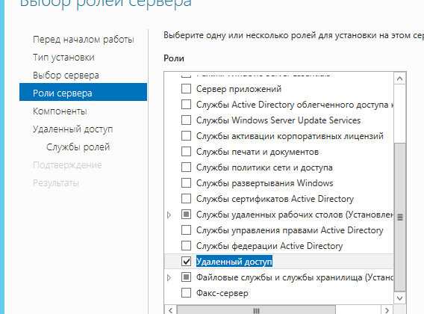

В Службах ставим 2 галочки, нажимаем Далее

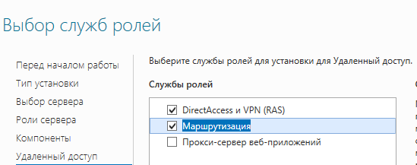

Прощелкиваем и нажимаем установить. Наблюдаем за ходом установки

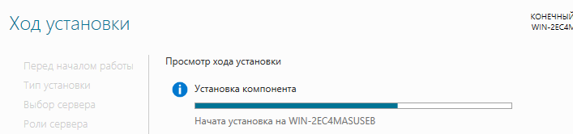

Далее открываем Администрирование Служба маршрутизации и удаленного доступа.

ПКМ Настроить и включить.

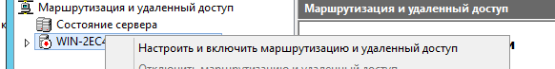

Щелкаем далее, ставим , галку на Особая конфигурация , далее

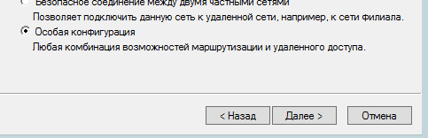

Отмечаем два параметра, далее. Готово

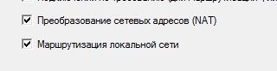

Запускаем

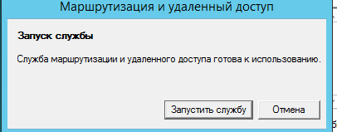

Ждем запуска

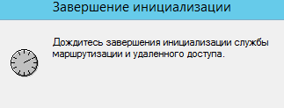

На данном этапе маршрутизация закончена

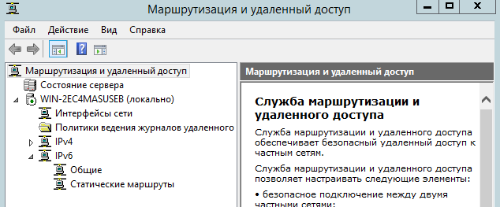

Далее устанавливаем Трафик инспектор

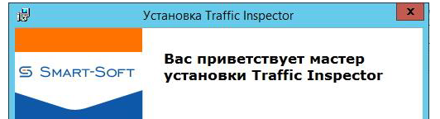

Выбираем Сервер, после установки нажимаем Готово

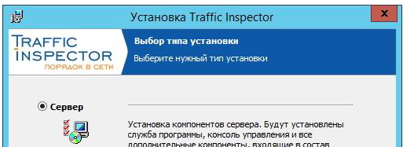

Вот так выглядит консоль

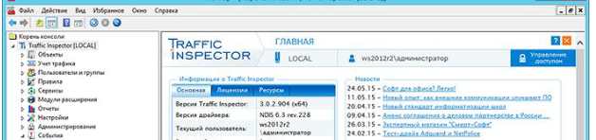

Запускаем конфигуратор ТрафикИнспектора, выбираем сервер

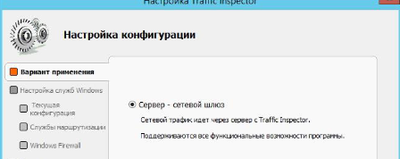

Настраиваем и нажимаем далее

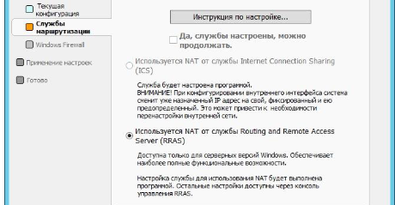

Отключаем Виндовый фаервол

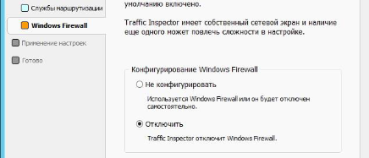

После настройки конфигурации нажать продолжить.

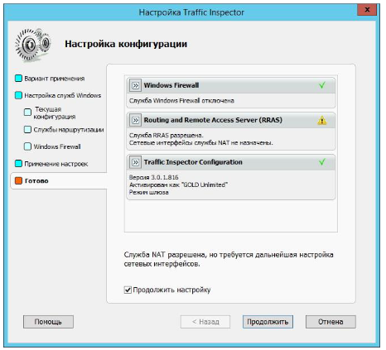

Выбираем порт

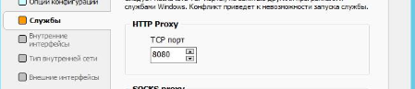

Выбираем публичные сети

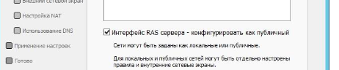

Настройка внешней сети

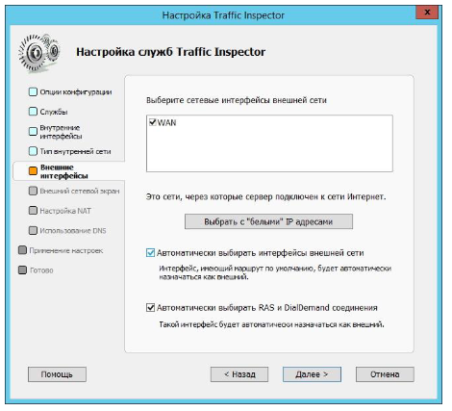

Выбираем интерфейсы

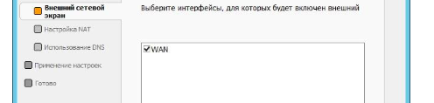

Тут выбираем нормальный режим

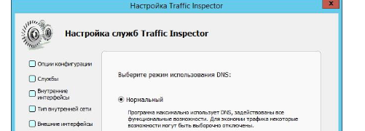

Нажимаем Готово

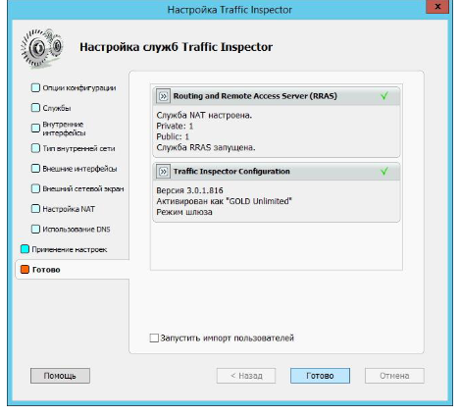

После конфигурации будет отображение двух сетей

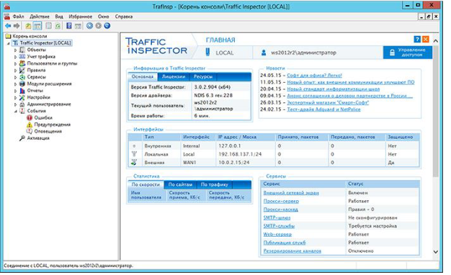

Тут можно создавать пользователей и группы пользователей

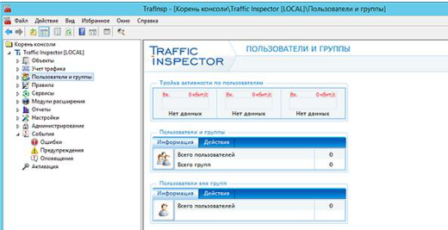

В окне добавления пользователя Вы можете задать его имя, способ авторизации, время

доступа и тд.

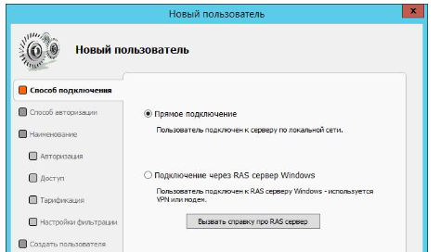

Чтобы клиент мог пользоваться Интернетом он должен авторизоваться. Авторизация может быть разной в зависимости от выбранного способа (логин, IP, MAC и т.п.). Агента можно загрузить с встроенного Веб-сервера программы, который доступен по адресу http:\\<имя сервера>:8081, где «имя сервера» - это сетевое имя или IP компьютера на котором установлен Traffic Inspector в нашем случае http:\\192.168.10.1:8081). В настройках агента необходимо указать имя сервера или IP адрес его внутреннего интерфейса (в нашем случае 192.168.10.1).